الإجابة و سلم التنقيط الخاصة بالإختبار الأول 2014 / 2015 المستوى : السنة الرابعة متوسط
محاور الموضوع | عناصر الإجابة | العلامة
محاور الموضوع | عناصر الإجابة | مجزأة | المجموع
التمرين الأول | 1ـ حساب القاسم المشترك الأكبر للعددين 264 و 432 :  وعليه PGCD(432 , 264 ) = 24  2 ـ كتابة الكسر 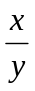 على شكل كسر غير قابل للاختزال :  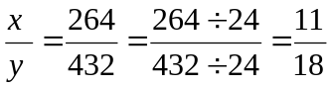 | 1.5  1.5 | 03
  المقسوم | 432 | 264 | 168 | 96 | 72
  القاسم | 264 | 168 | 96 | 72 | 24
  الباقي | 168 | 96 | 72 | 24 | 0
التمرين الثاني | 1- نشر و تبسيط العبارة E :  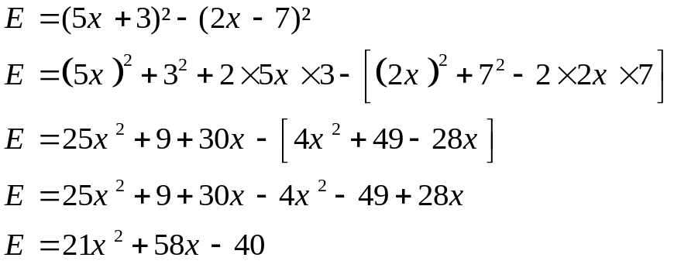  2 – التحليل إلى جداء عاملين :  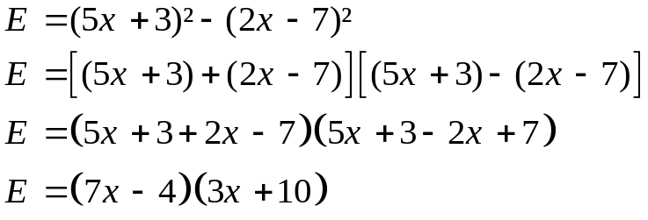 | 1.5  1.5 | 03
التمرين الثالث | 1- كتابة A+B على الشكل 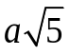 :  2- اثبات أن 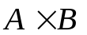 هو عدد طبيعي :  120 عــدد طبيعي ﺇذن هو عدد طبيعي  3- كتابة 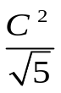 على شكل نسبة مقامها عدد ناطق .  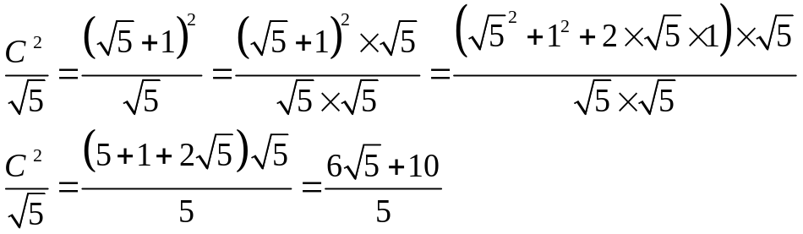 | 01  01  01 | 03
التمرين الرابع | حساب 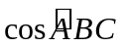  لدينا 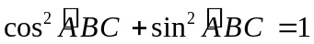 ومنه 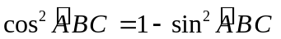ومنه 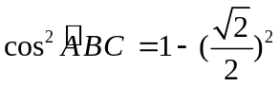 ومنه 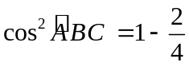 ومنه 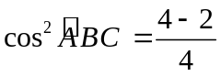 ومنه 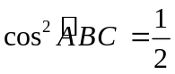ومنه 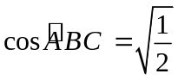ومنه 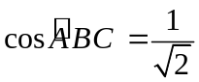أي 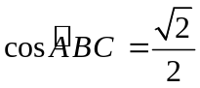  حساب 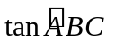لدينا 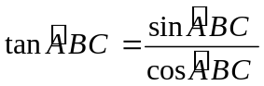 ومنه 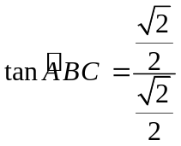 ومنه 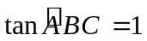  تحديد نوع المثلث ABC بعد معرفة قيس كلا ّ من : 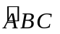 و 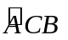  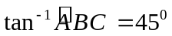 أي 45° = وعليه 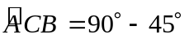  أي 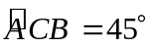 وعليه المثلث ABC قائم في A ومتساوي الساقين | 01  01  01 | 03
المسألة | الجزء الأول :  1ـ حسابAC :.........( 1 ).  المثلث ABC قائم في C ﺇذن 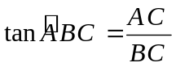ومنه 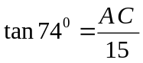ومنه 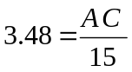ومنه AC = 52,2 m  ارتفاع النقطة 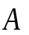 عن سطح الأرض 52 m  2- حساب AB : ........( 1 ).  ABC مثلث قائم في C وحسب نظرية فيثاغورس فإن  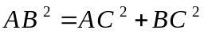 ومنه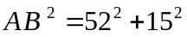 ومنه 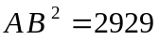ومنه 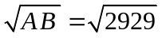أي AB = 54,1m الجزء الثاني :  1- حساب DB : ........( 1 ).  المثلث DBC قائم في D  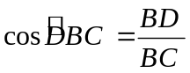ومنه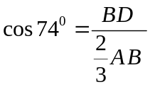ومنه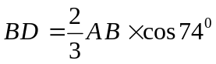ومنه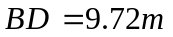ومنه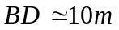  2- حساب DC : ........( 1 ).  المثلث DBC قائم في D  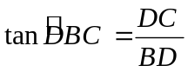 ومنه 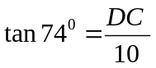 ومنه 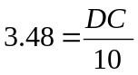 ومنه DC = 34,8 m  الجزء الثالث :  1- نبين أن ........( 1 ).  BNF مثلث قائم في N وحسب نظرية فيثاغورس فإن  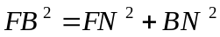 ومنه 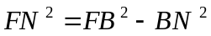ومنه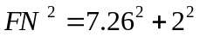 ومنه 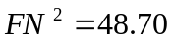ومنه  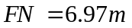 ومنه 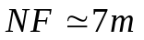  2- حساب قطر البرج  FML مثلث فيه (NB) // (ML) لأنهما عموديان على نفس المستقيم .......( 1 ).  حسب نظرية طالس فإن 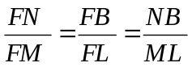 ومنه 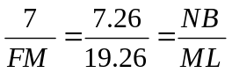ومنه 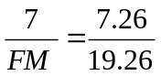ومنه 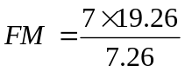ومنه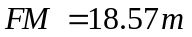ومنه 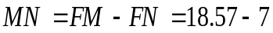ومنه 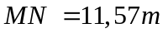..( 1 ).  تنظيم المسألة ( الإجابة وعدم التشطيب )......( 1 ).

